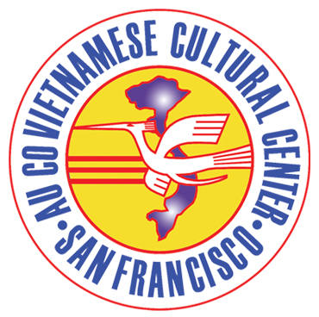

www.aucocenter.org

LỚP VIỆT NGỮ NĂM HỌC 2016-2017

Khai giảng thứ bảy, ngày 20 tháng 8, 2016
tại Martin L. King Academic Middle School
350 Girard Street (giữa Burrows & Bacon)
San Francisco, CA 94134
Giờ học từ 9:15 đến 12:30 thứ bảy hàng tuần
Thuận tiện các tuyến xe Muni 8X, 9, 54, 44, và 29. Rất gần xa lộ 101 & 280.
Khu vực an ninh. Có chỗ đậu xe riêng biệt rất thuận tiện cho việc đưa đón học sinh.

Trung tâm nhận ghi danh học sinh cũ và mới trong các ngày 20, 27 tháng 8,
và 3, 10 tháng 9, 2016 từ 9:30 đến 11:30 tại trường Martin L. King.

Nhận học sinh từ 5 tuổi (sinh trước ngày 1 tháng 10 năm 2011 - cần khai sinh chứng minh) đến 17 tuổi.
Vì số chỗ và số lớp học có giới hạn, quý vị nên đến ghi tên sớm.
Học phí $230 trọn năm mỗi học sinh + $20 lệ phí ghi danh (không hoàn trả). Anh chị em ruột (có thể cần khai sinh chứng minh) sẽ được bớt 10% cho em thứ nhì, và 15% cho em thứ ba trở đi.

Năm nay chương trình tiếng Việt có học bổng dành cho học sinh gặp hoàn cảnh khó khăn. Học bổng sẽ hỗ trợ toàn bộ học phí trong vòng một năm học. Mọi chi tiết xin liên lạc (415) 828-4754

                                    
Các chương trình sau đây sẽ tiếp tục sinh hoạt vào thứ bảy hằng tuần, tại trường Martin L. King Jr.

Chương trình Phát Triển Khả Năng Lãnh Đạo Cho Thanh Thiếu Niên (Youth Leadership Development) dành cho thiếu niên 14 - 17 bắt đầu ngày 27/8/2016 12 từ 9:30-12:30. Ưu tiên cho học sinh đã hoàn tất chương trình tiếng Việt. Ghi danh sáng thứ bảy, hoặc gọi (415) 828-4754.

Ðể bảo tồn văn hóa và âm nhạc cổ truyền Việt Nam,
trung tâm Âu Cơ có mở lớp đàn tranh căn bản “Beginning Level” dành cho mọi lứa tuổi.
Xin liên lạc cô Tô Lệ Hằng qua số điện thoại (415) 828-4754 để biết thêm chi tiết.

                                     
Để đáp ứng nhu cầu học tiếng Việt ngày càng tăng trong cộng đồng,
Trung tâm Văn hóa Âu Cơ kêu gọi sự cộng tác thiện chí của tất cả quý vị có cùng chí hướng
phổ biến ngôn ngữ, truyền thống và văn hóa Việt cho thế hệ trẻ.
Chúng tôi luôn cần sự tiếp tay của quý vị.
Mọi thắc măc xin gọi (415) 828-4754 hoặc email auco@aucocenter.org

